1、学生
1.1学生注册登录
1.1.1 学生使用手机号注册。如果手机号已经被注册过则会注册失败。
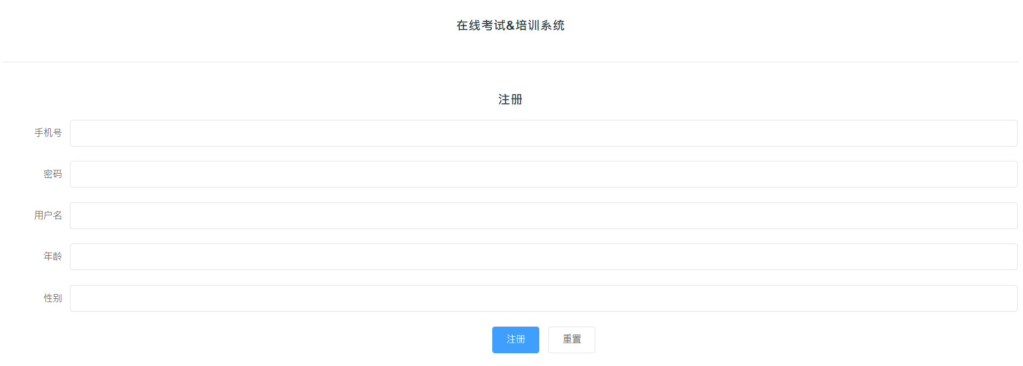
1.1.2 登陆时输入手机号和正确的密码则会成功进入学生主页面。
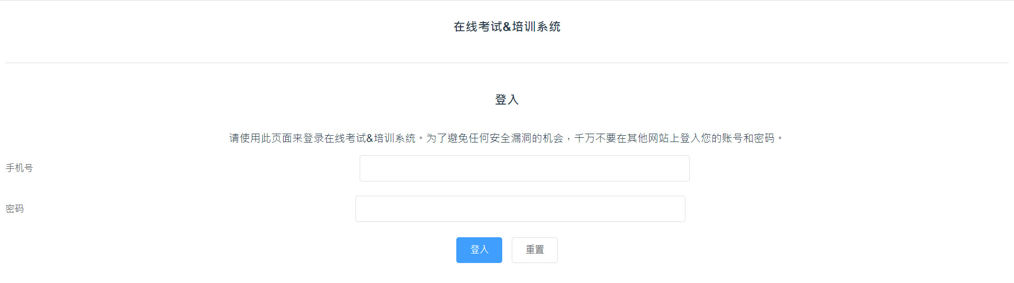
1.2学生主页面
1.2.1学生可以按关键字查询课程，点击加入课程即可加入相应的课程，加入成功会提示“加入课程成功”，若课程已选择过，点击加入课程会提示“加入失败，已加入该课程”
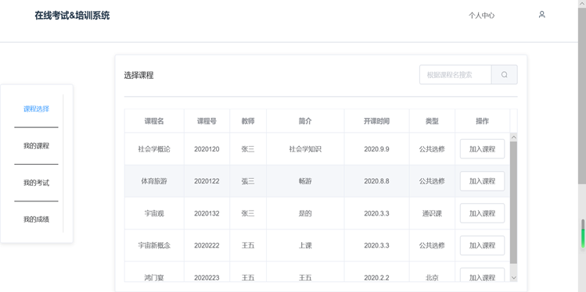

1.2.2
点击我的课程显示已经加入的课程，可以按课程名搜索课程，点击加入课程即可进入相应课程的页面进行学习。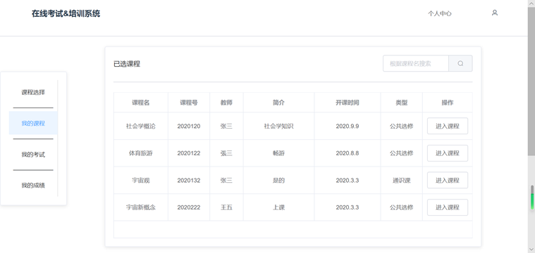

1.2.3 点击我的考试可以查看所有加入课程的考试信息
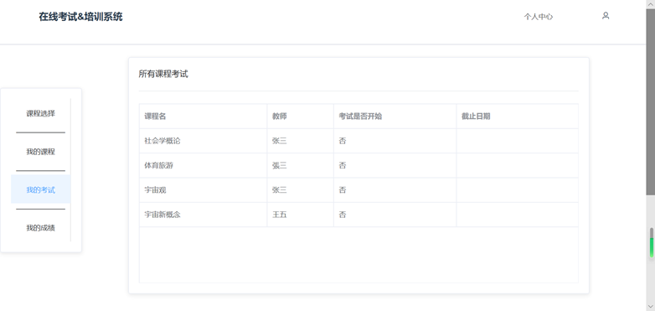

1.2.4点击我的成绩，可以查看所有已经出了成绩的课程分数，也可以按课程名搜索。
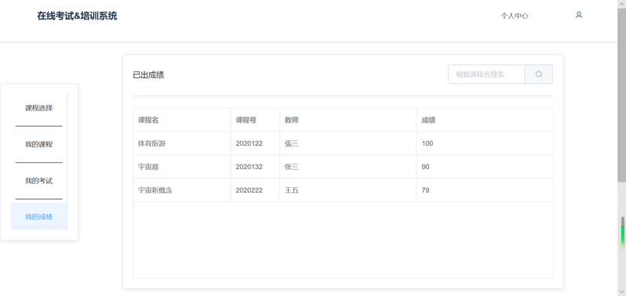

1.3课程学习页面
1.3.1 点击下载试卷按钮下载试卷。回答完毕后提交。
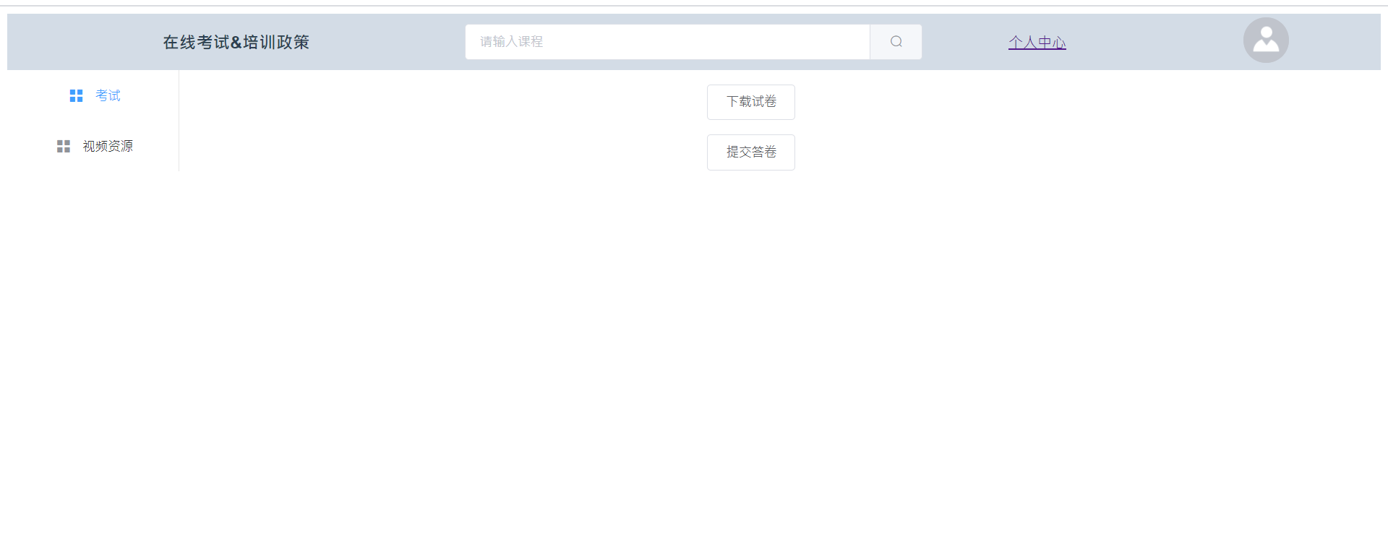
1.3.2 点击按钮观看视频。
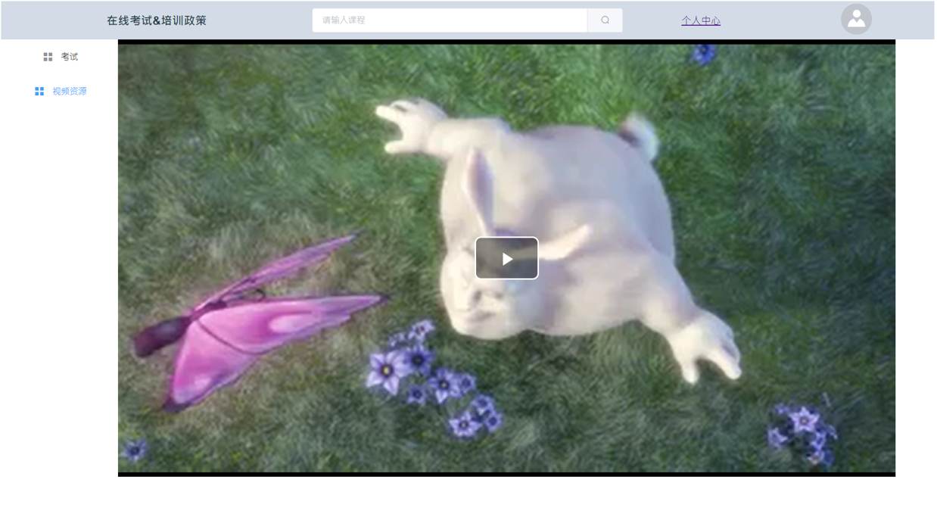
2、教师
2.1教师课程主界面操作
2.1.1教师使用本系统需先登录，输入网址进入教师登录注册界面

一开始是动画特效，点击欢迎使用后飘入弹窗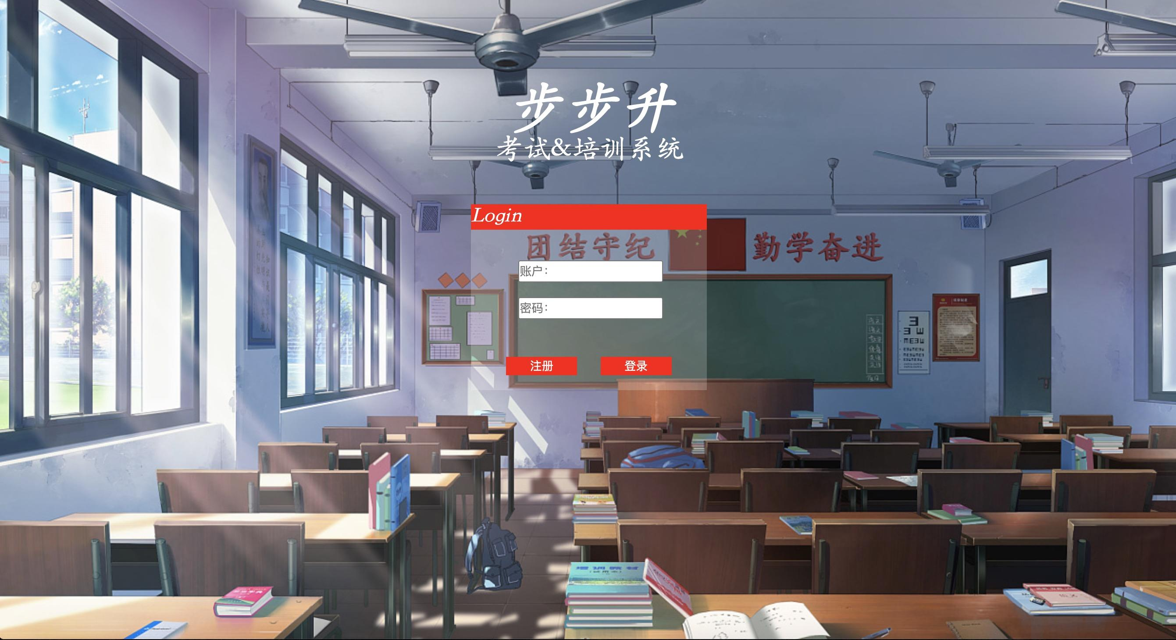

2.1.2若教师未注册，则需要先进行注册，点击注册按钮即可进入注册界面

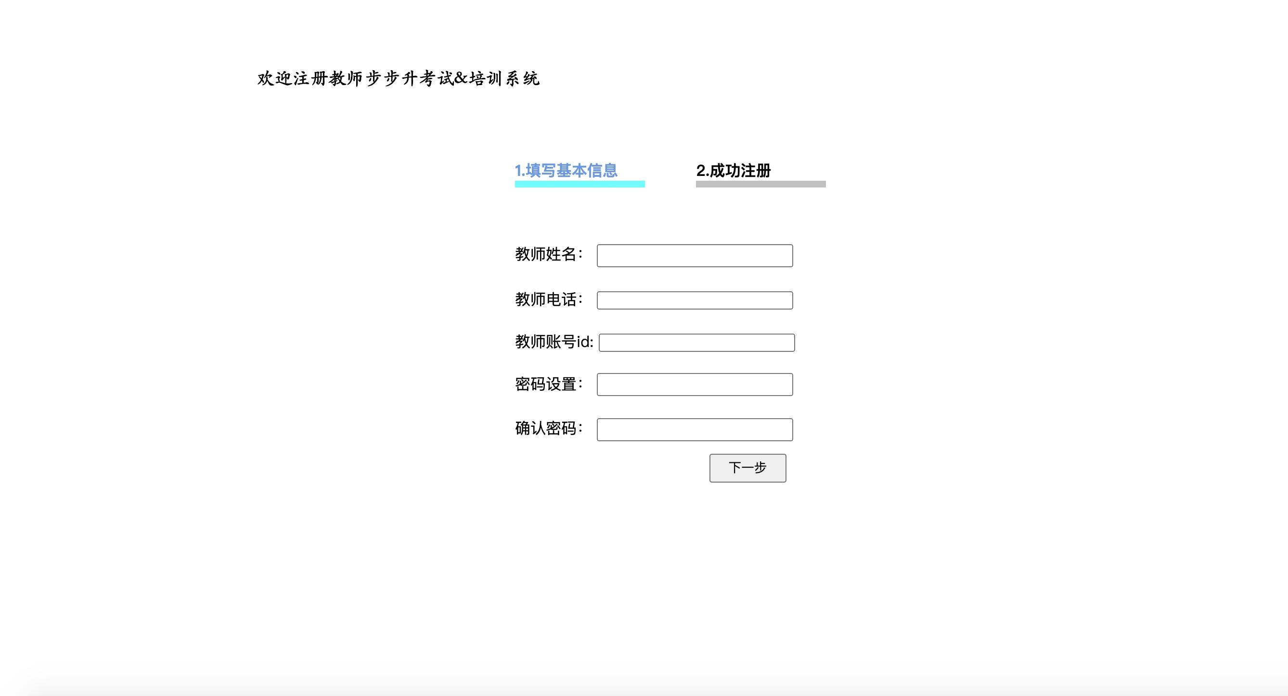
输入正确的信息后，点击下一步即可注册成功

2.1.3 若教师已经注册过账号，则输入对应的账号和密码，完成登录
2.1.4登录成功后，进入教师主界面，一开始显示的是教师已经通过管理员考核的课程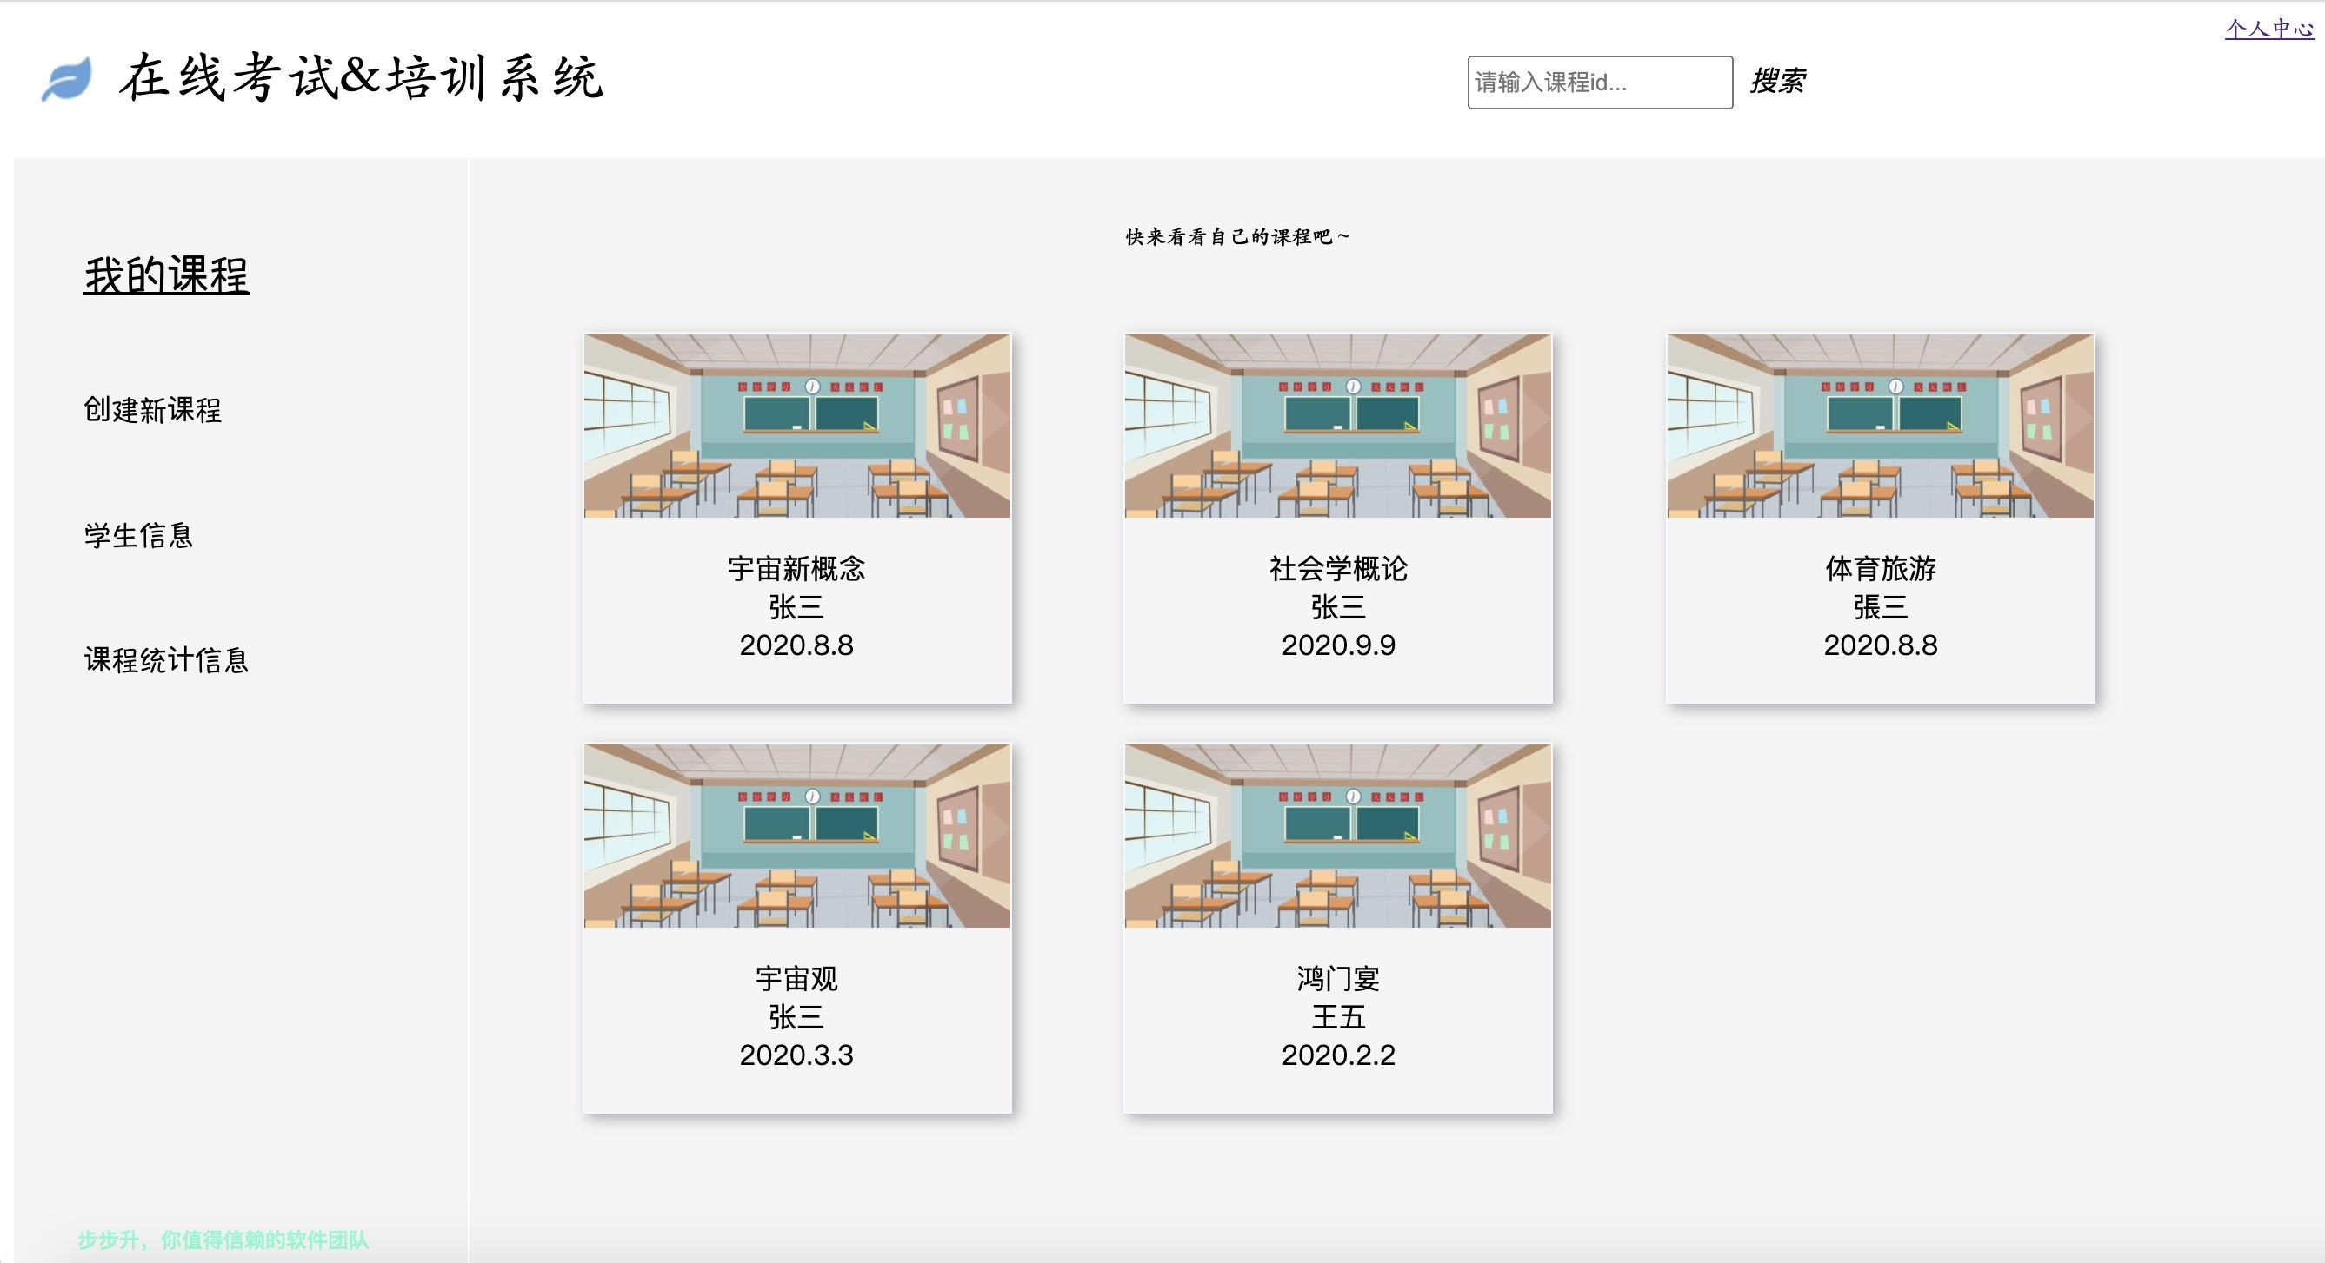

2.1.5若课程过多，可通过上分搜索框，搜索课程id来查找具体课程，如：
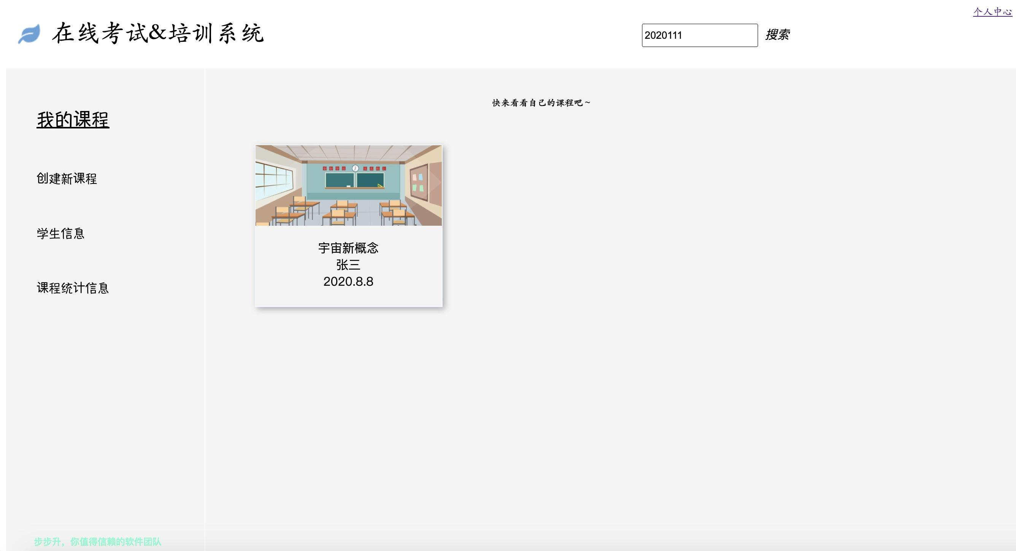

2.1.6若教师想要新建一门课程，可点击左侧导航栏创建课程一选项，进入创建课程页面

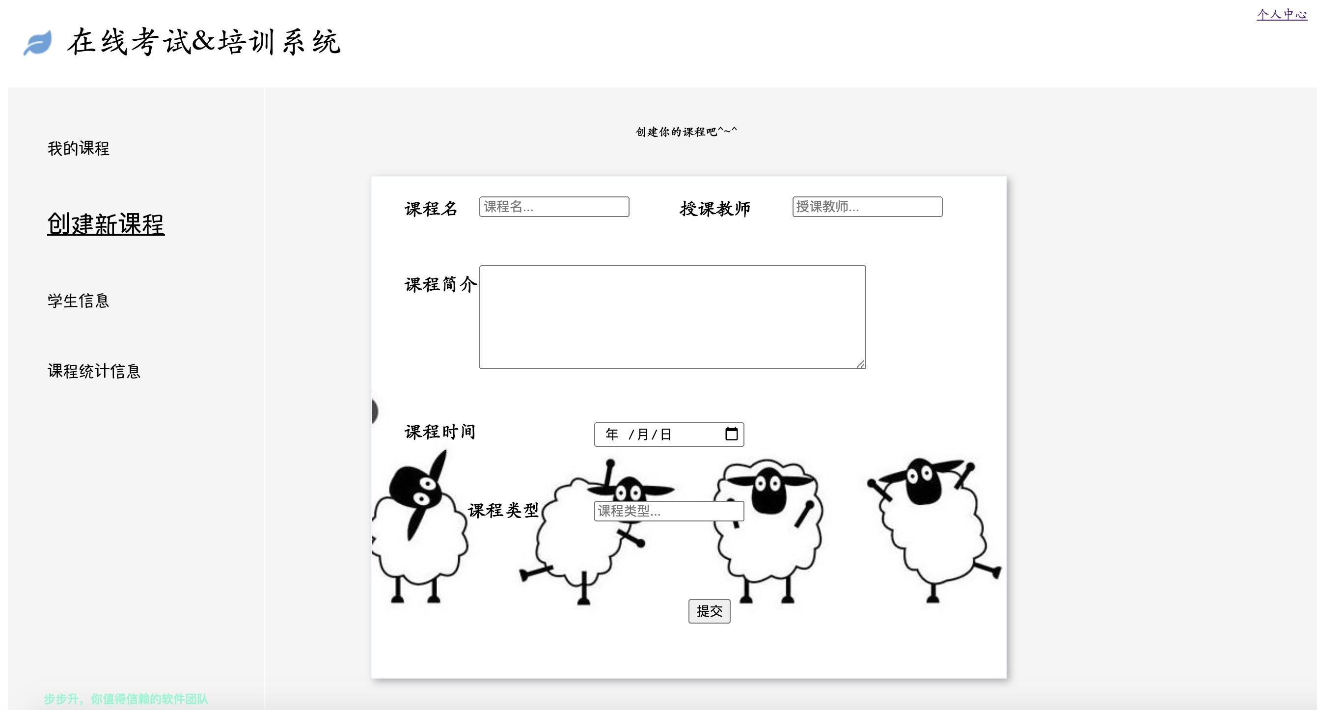

在此页面输入对应的完整的课程信息，点击提交即可向管理员申请新课程开创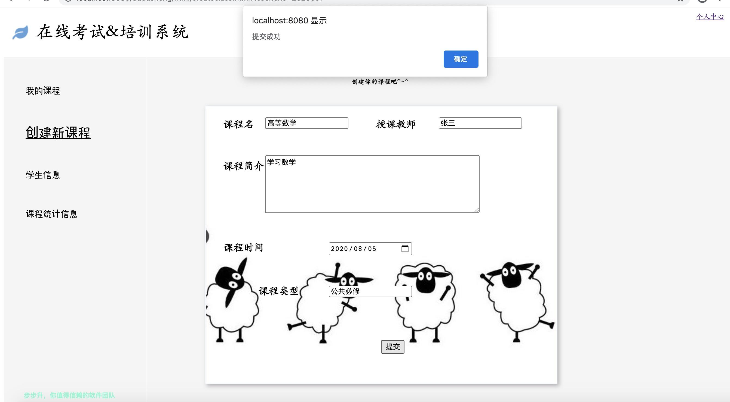

此时在管理员申请库中就可看到这一未审批的课程

2.1.7查看学生信息，教师可以通过左侧导航栏来查看选择自己课程的学生的信息，表格会列出教师的每一门课程的学生信息
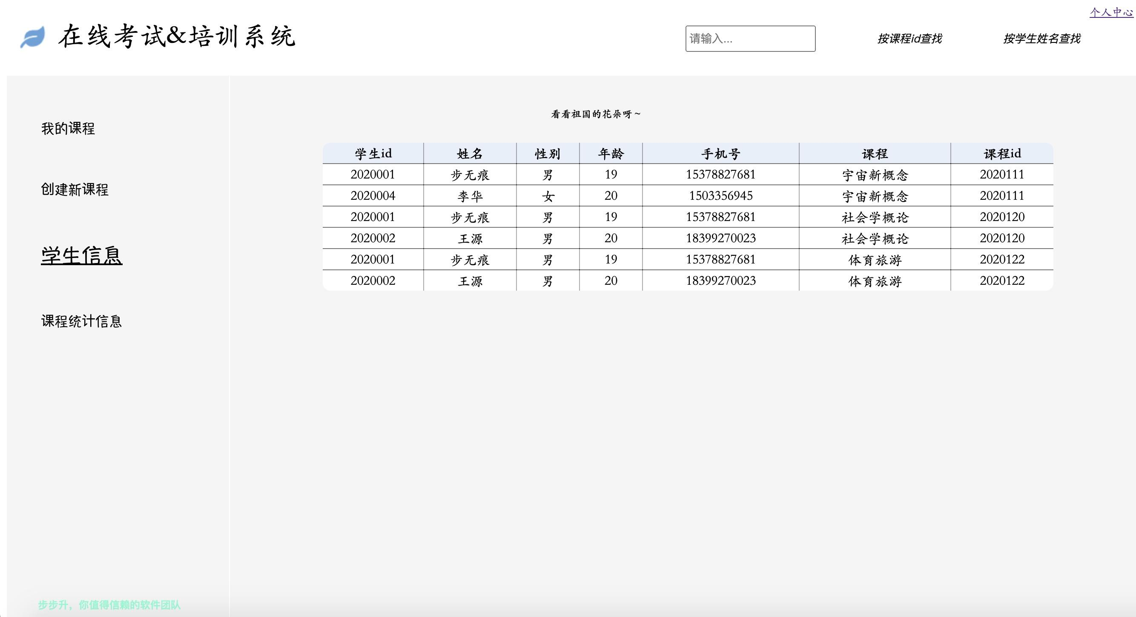

若教师只想查看某一门课程的学生的相关信息，可在上方搜索框内输入对应课程id，点击按课程id查找，以查看该课程的学生信息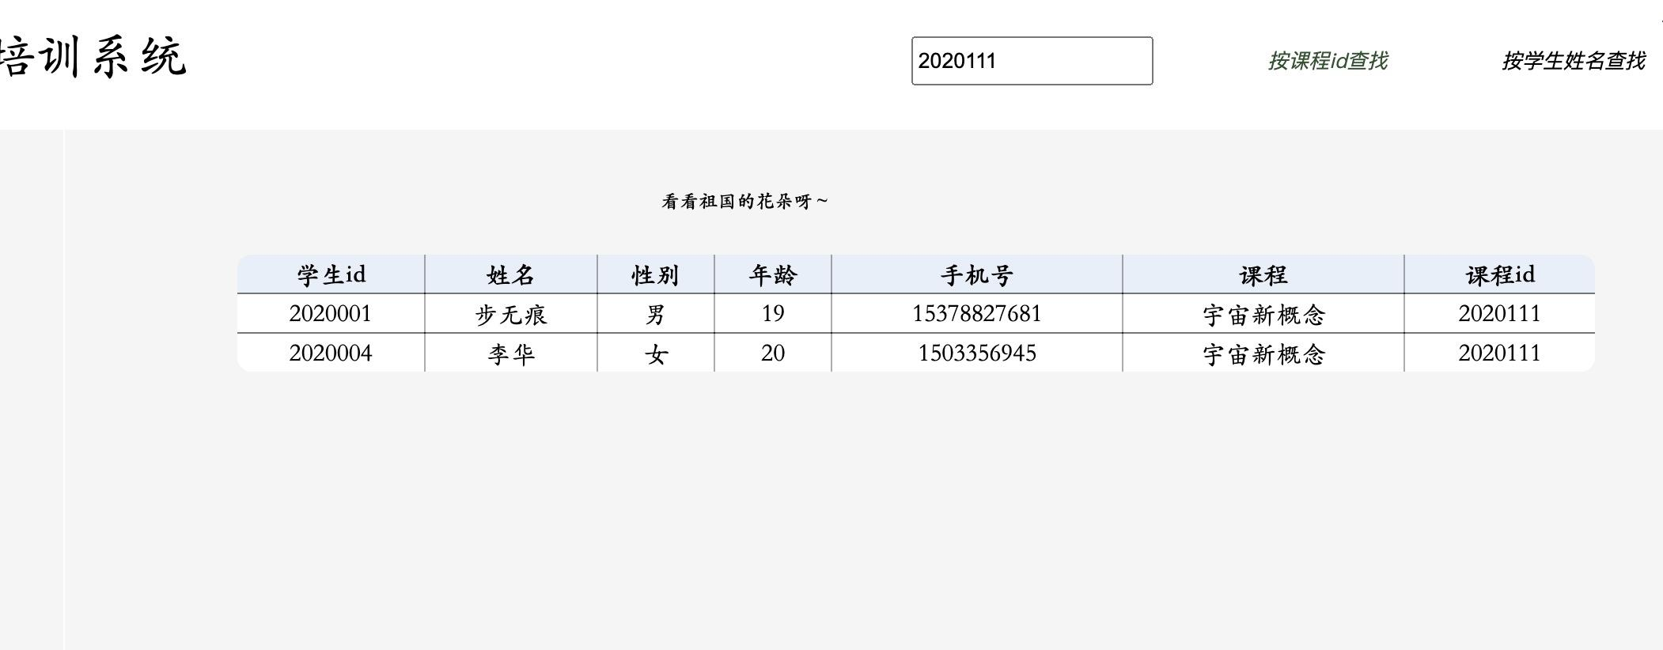

若教师是想看某个学生选了自己的哪几门课或者查看某学生的信息，可在上方文本框内输入学生的姓名或姓名其中几个字，后台可模糊查找该学生信息，查看该学生
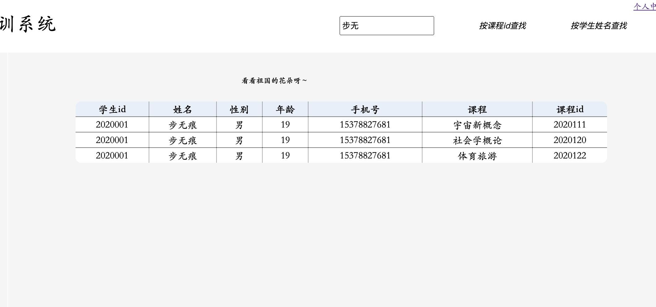

2.1.8若教师想查看自己所有课程的统计信息，可点击导航栏，选择课程统计信息，进入课程统计信息页面。此页面教师可以查看自己所有课程的简要信息
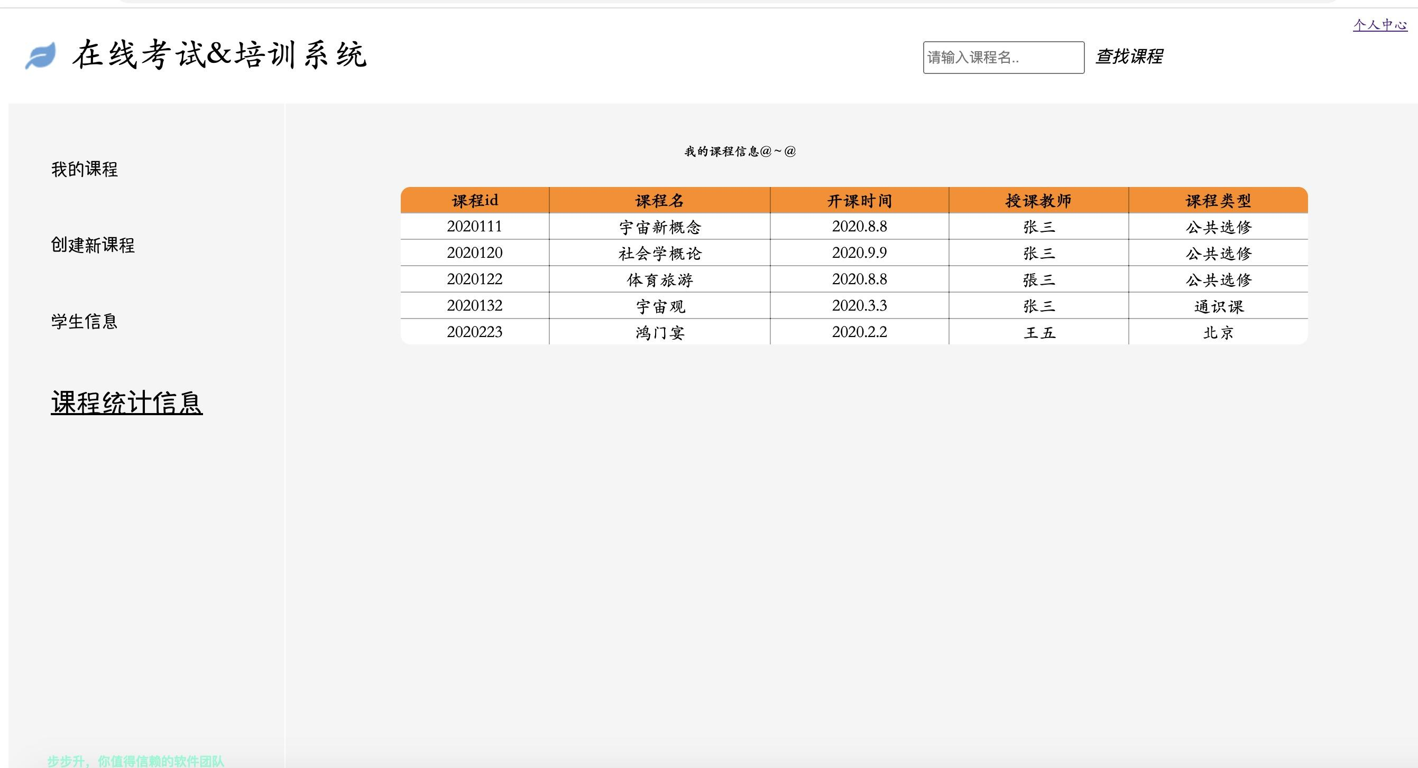

同时若教师想找某一门课程的相关信息，可在上方搜索框输入相关课程名或某几个字，点击查找即可显示对应模糊查找的课程信息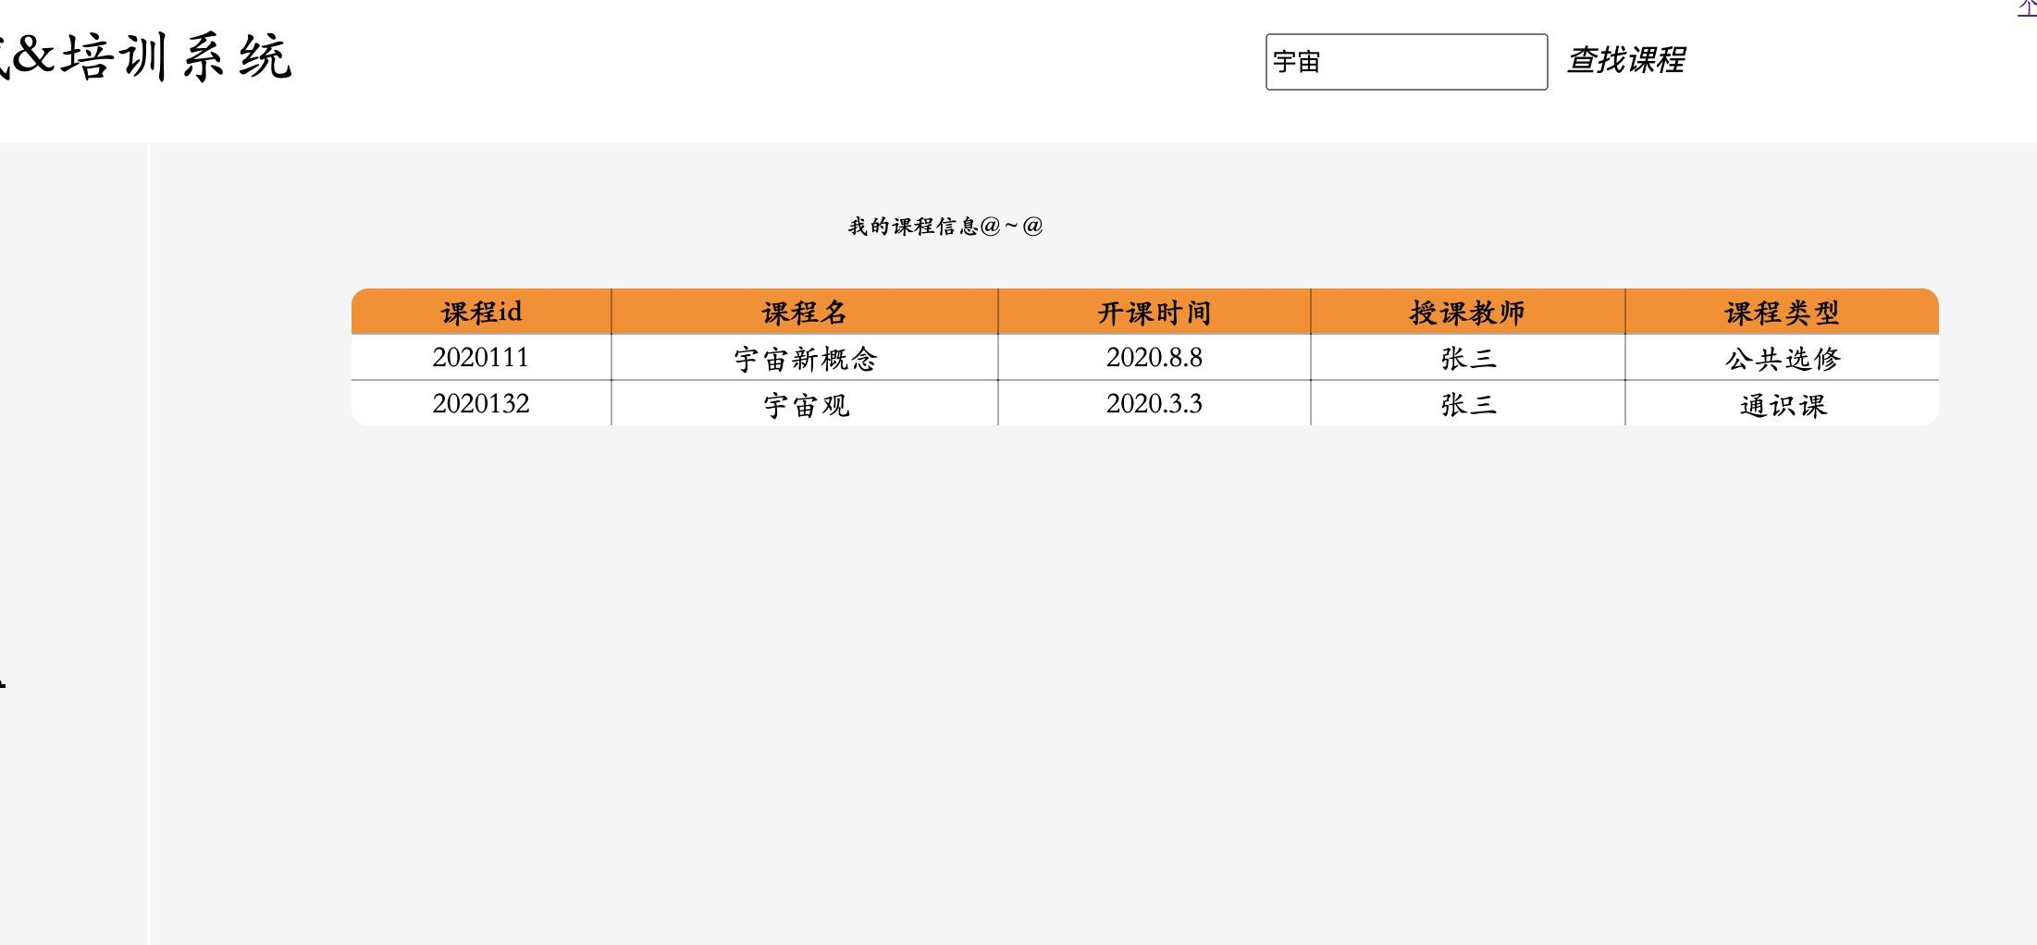

2.2教师某具体课程页面操作
2.2.1教师点击进入我的课程后进入该页面，输入修改课程的信息后点击保存信息进行保存修改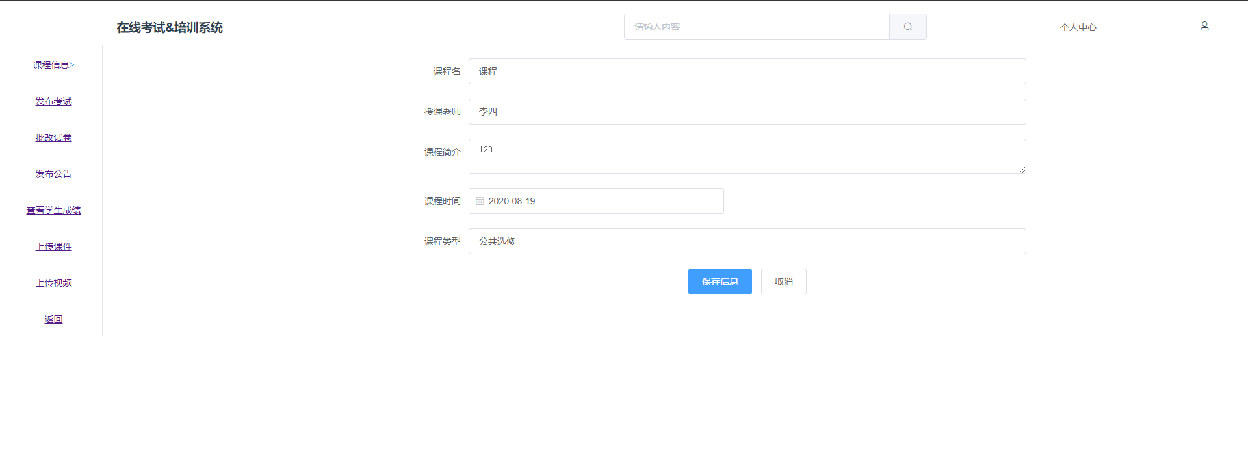

2.2.2教师点击发布考试后进入该页面，上传试卷文件，选择时间后点击确认上传后将试卷上传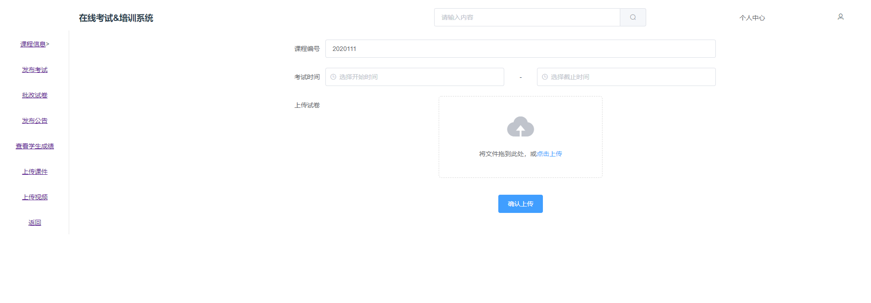
2.2.3教师点击批改试卷后进入该页面，对该课程的学生进行批注与打分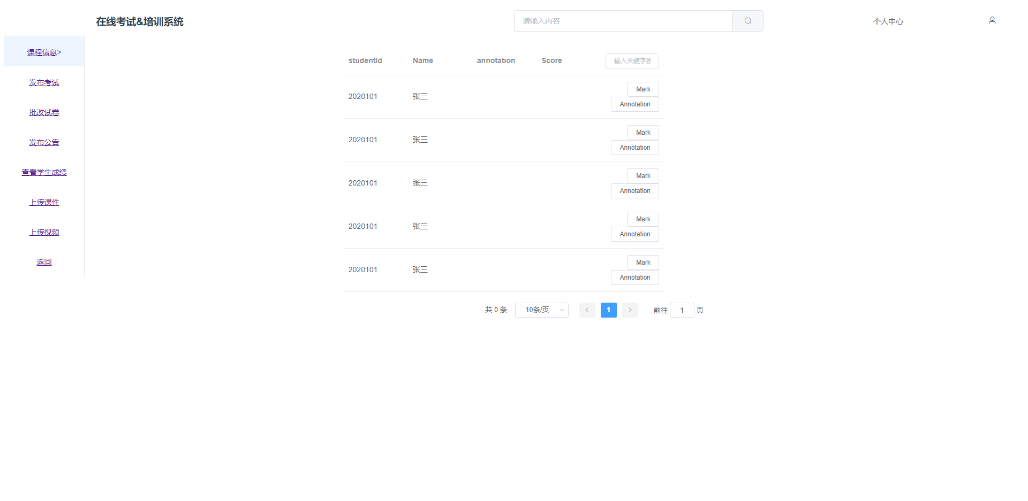
2.2.4教师点击发布公告后进入该页面，编写公告后点击发布公告即可发布公告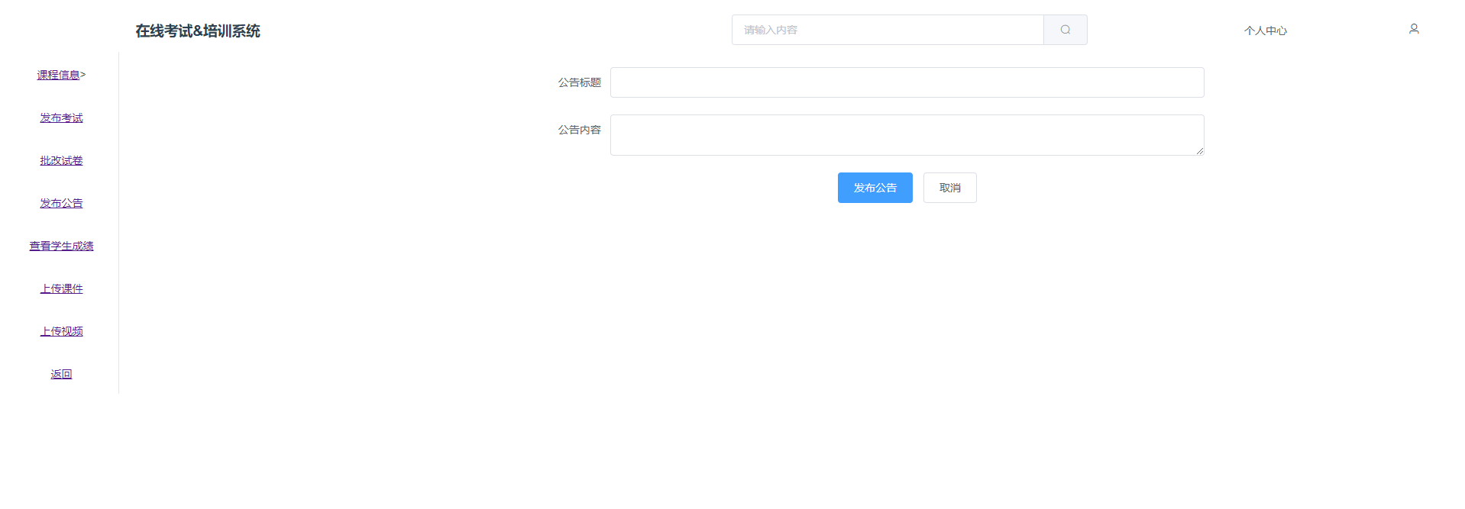
2.2.5教师点击查看学生成绩后进入该页面，直接获取当前课程学生成绩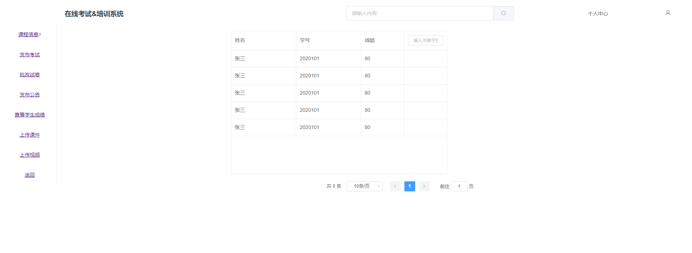
2.2.6教师点击上传课件后进入该页面，填写章节号，上传ppt与文档后点击确认上传即可上传ppt和文档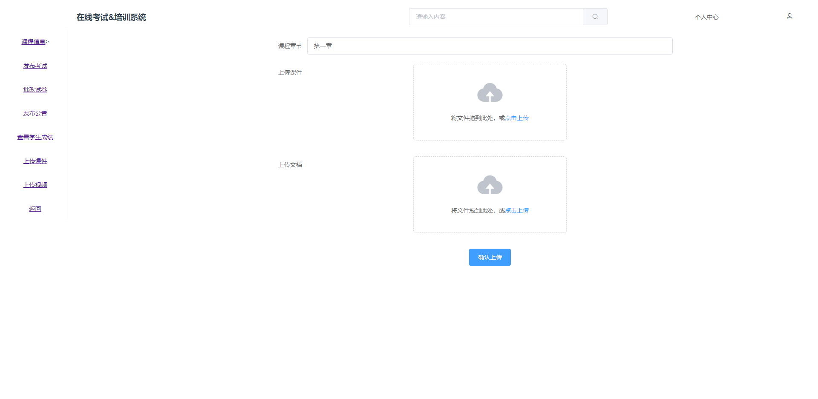
2.2.7教师点击上传视频后进入该页面，填写章节号，上传视频后点击确认即可上传课程视频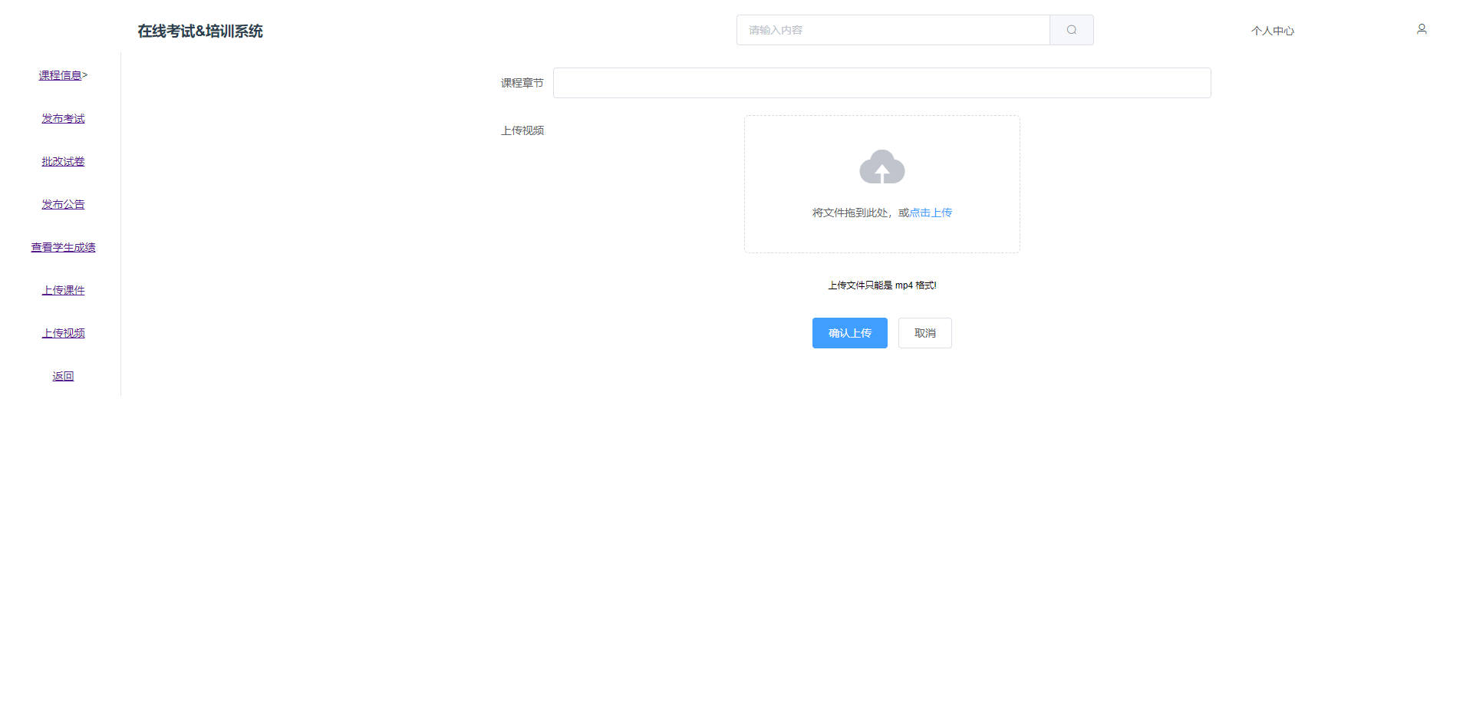
2.2.8点击返回返回教师主页面
3、管理员
3.1管理員登錄
3.1.1進入http://localhost:8080/admin.html管理員頁面,輸入用戶名和密碼登錄,如之前登錄過并且沒有關閉過瀏覽器,会自动登錄
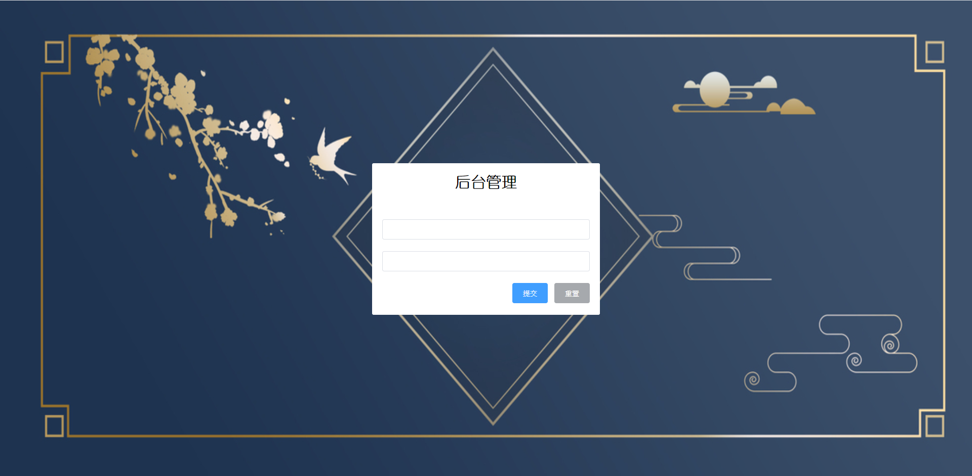
3.2管理員主界面
3.2.1進入到主頁面,通過上方導航栏和左側導航栏來更換頁面
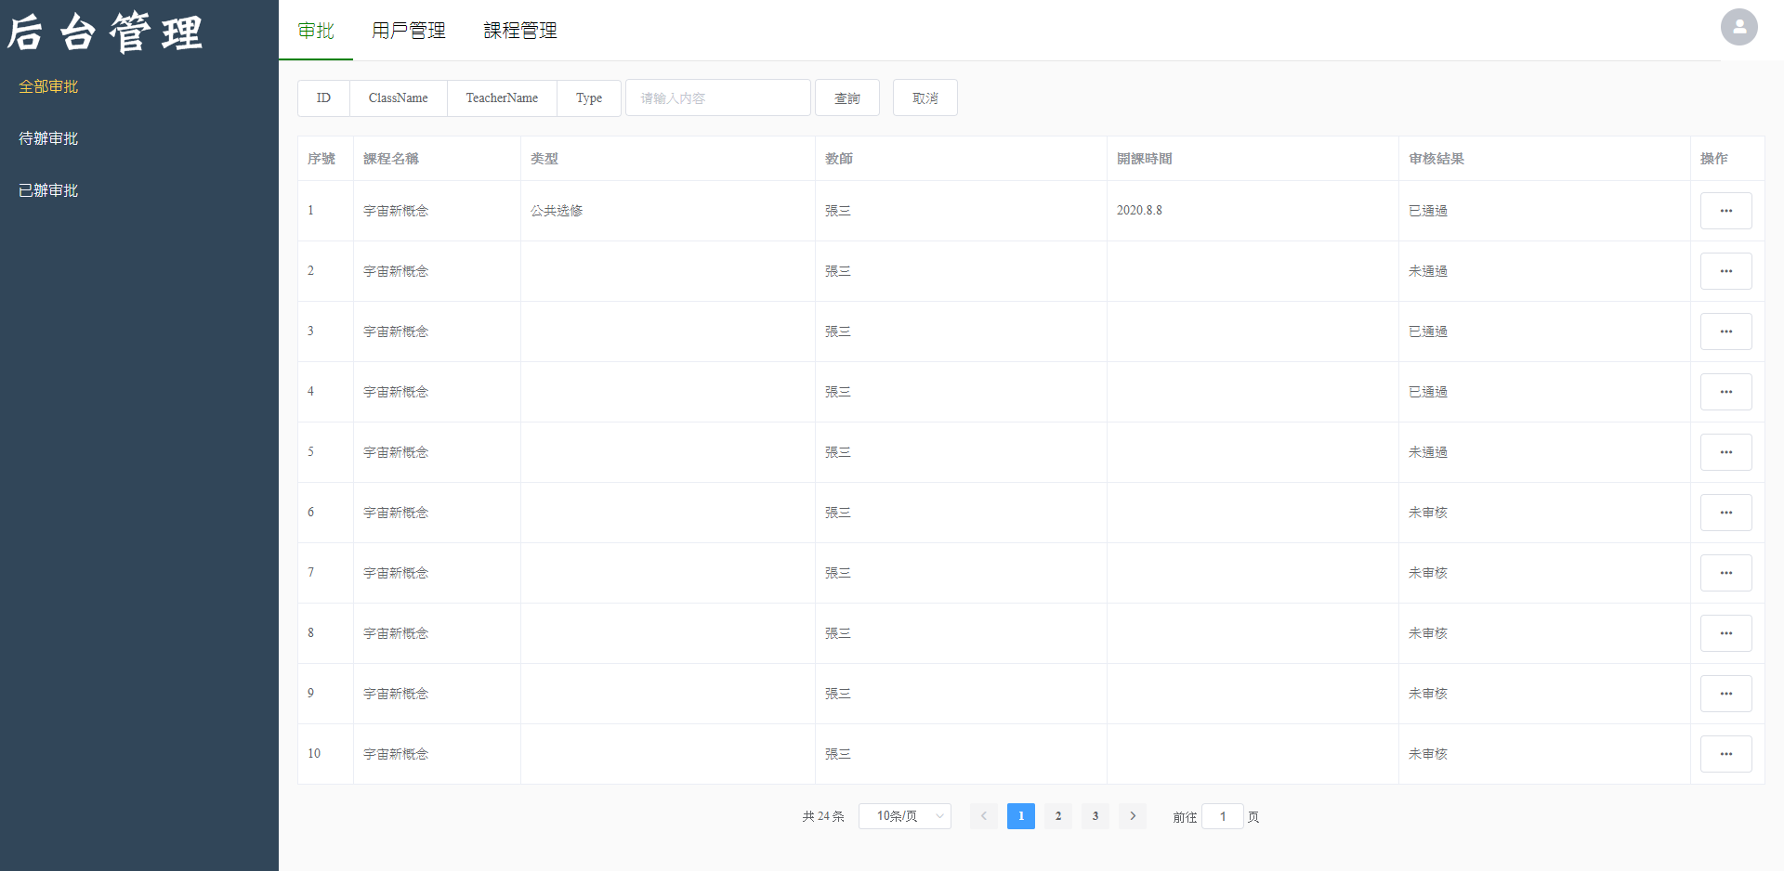
3.2.2進入全部审核頁面可以查看所有审核,点擊行操作按鈕可以查看該行审核的詳細信息
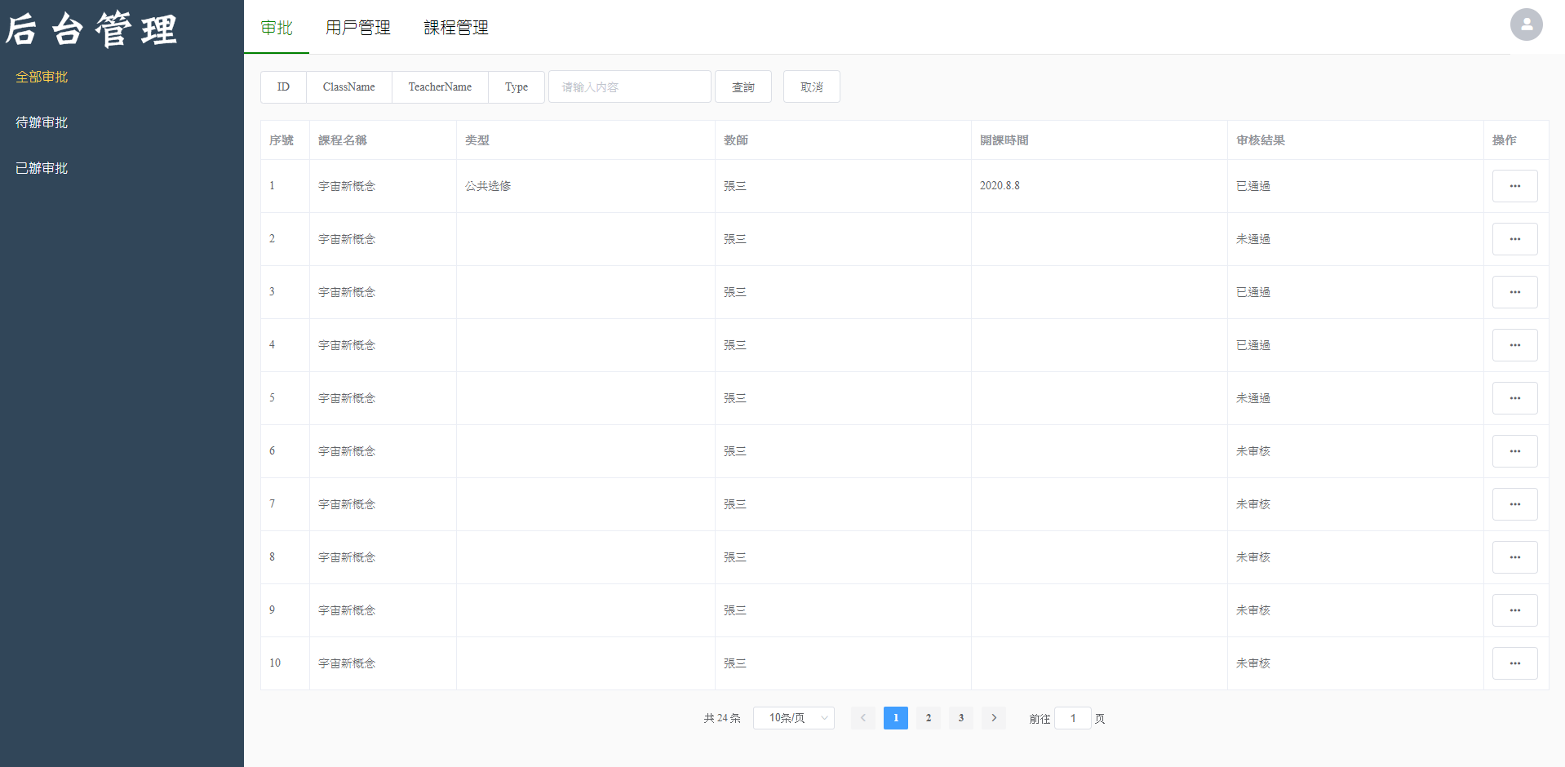
3.2.3進入待辨审核可以查看未审核申請,点擊行操作按鈕可以查看該行审核的詳細信息
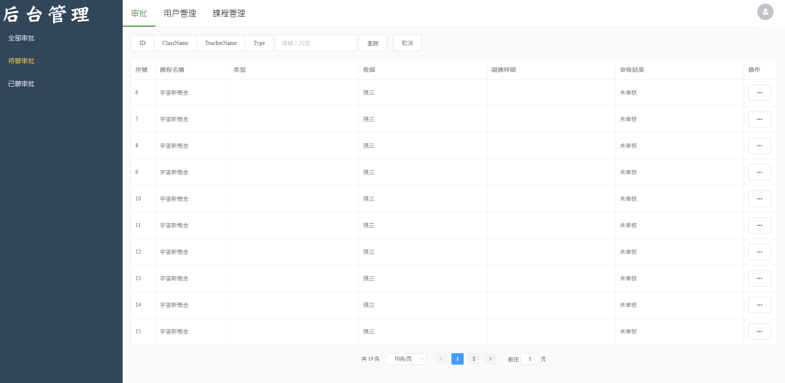
3.2.4進入已辨审核可以查看已审核申請,点擊行操作按鈕可以查看該行审核的詳細信息
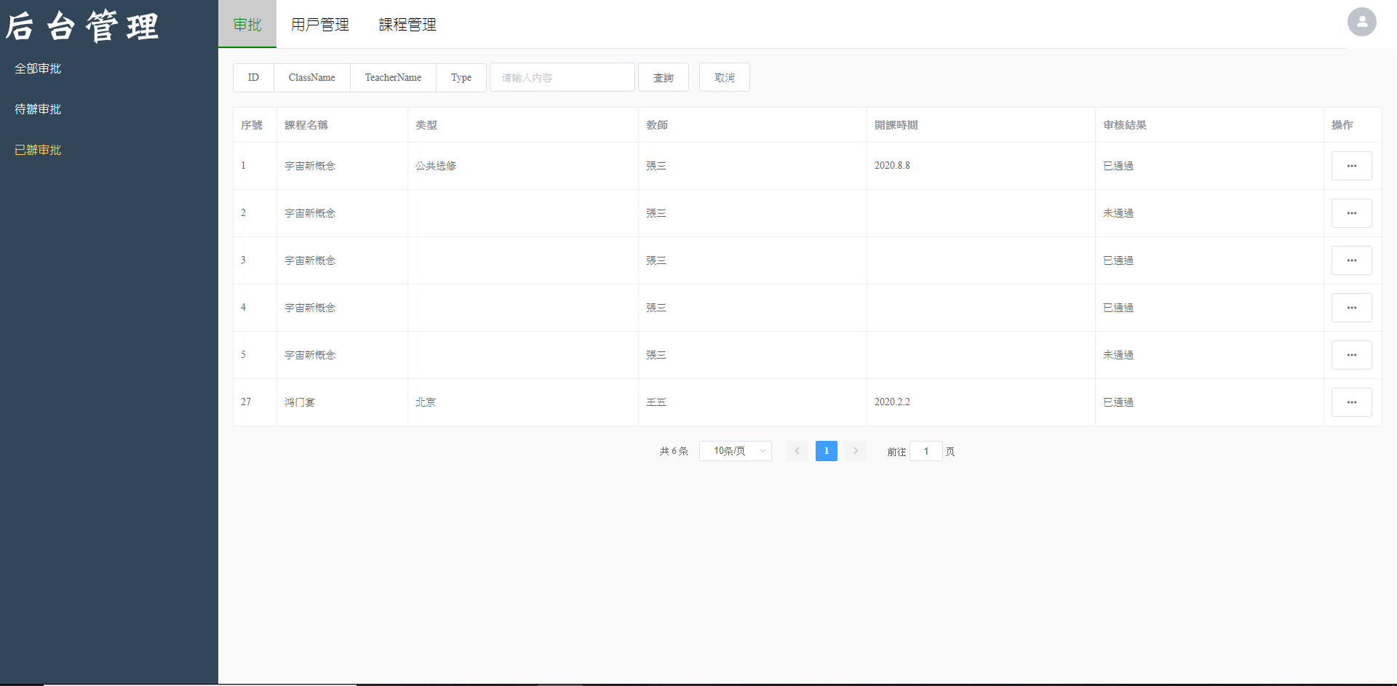
3.2.5進入教師管理可以查看所有教師信息,点擊行操作按鈕可以查看該行教師的詳細信息
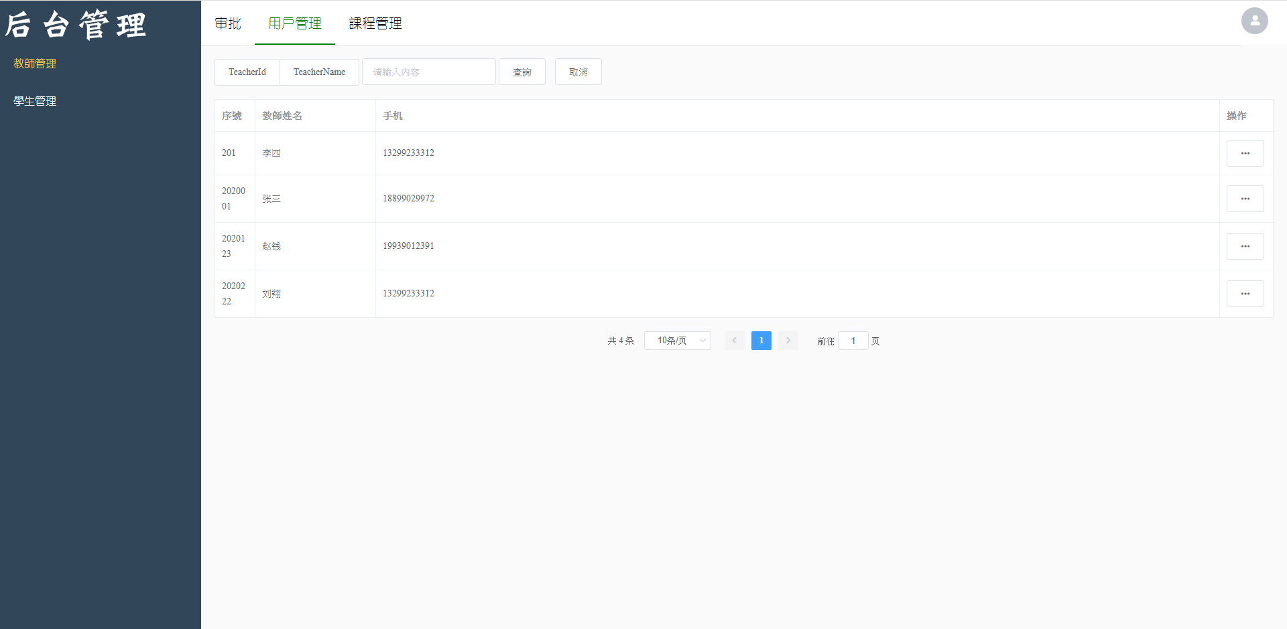
3.2.6進入學生管理可以查看所有學生信息,点擊行操作按鈕可以查看該行學生的詳細信息
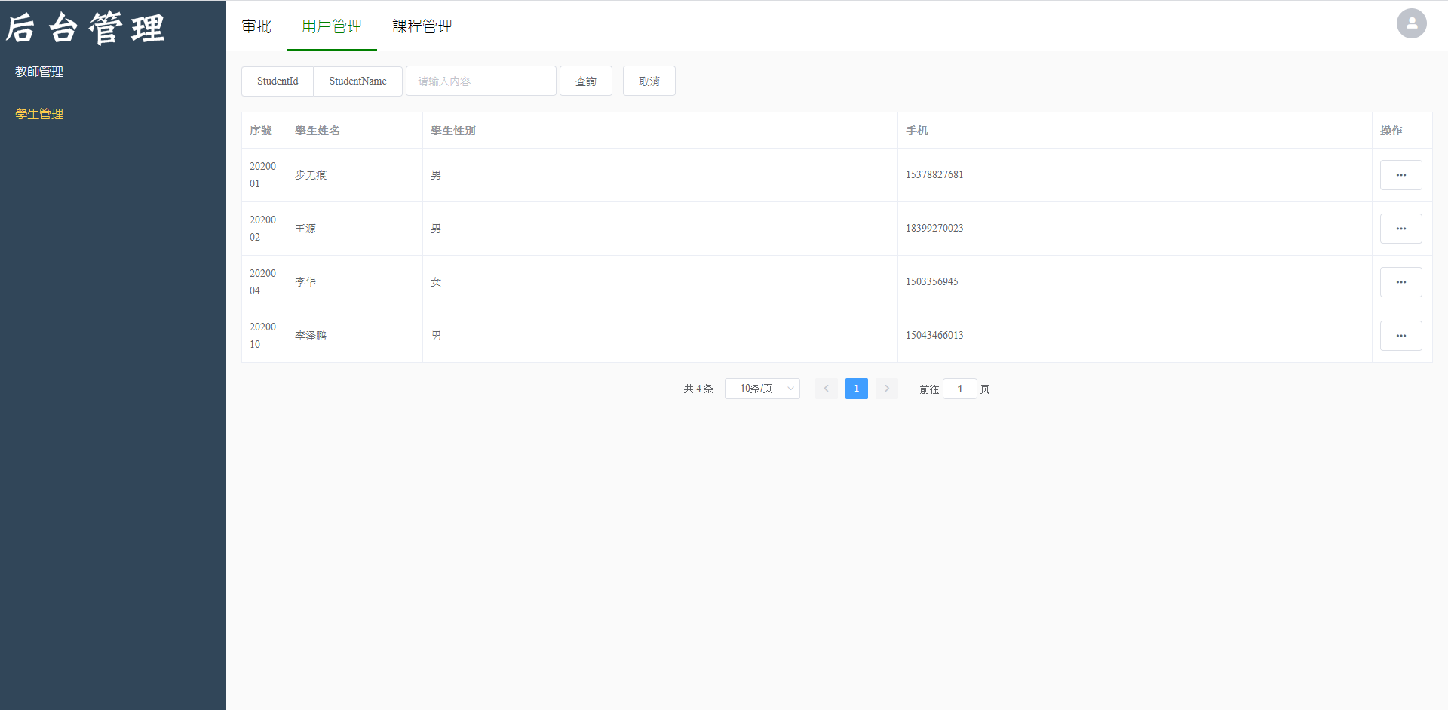
3.2.7進入課程管理可以查看所有課程信息,点擊行操作按鈕可以查看該行課程的詳細信息
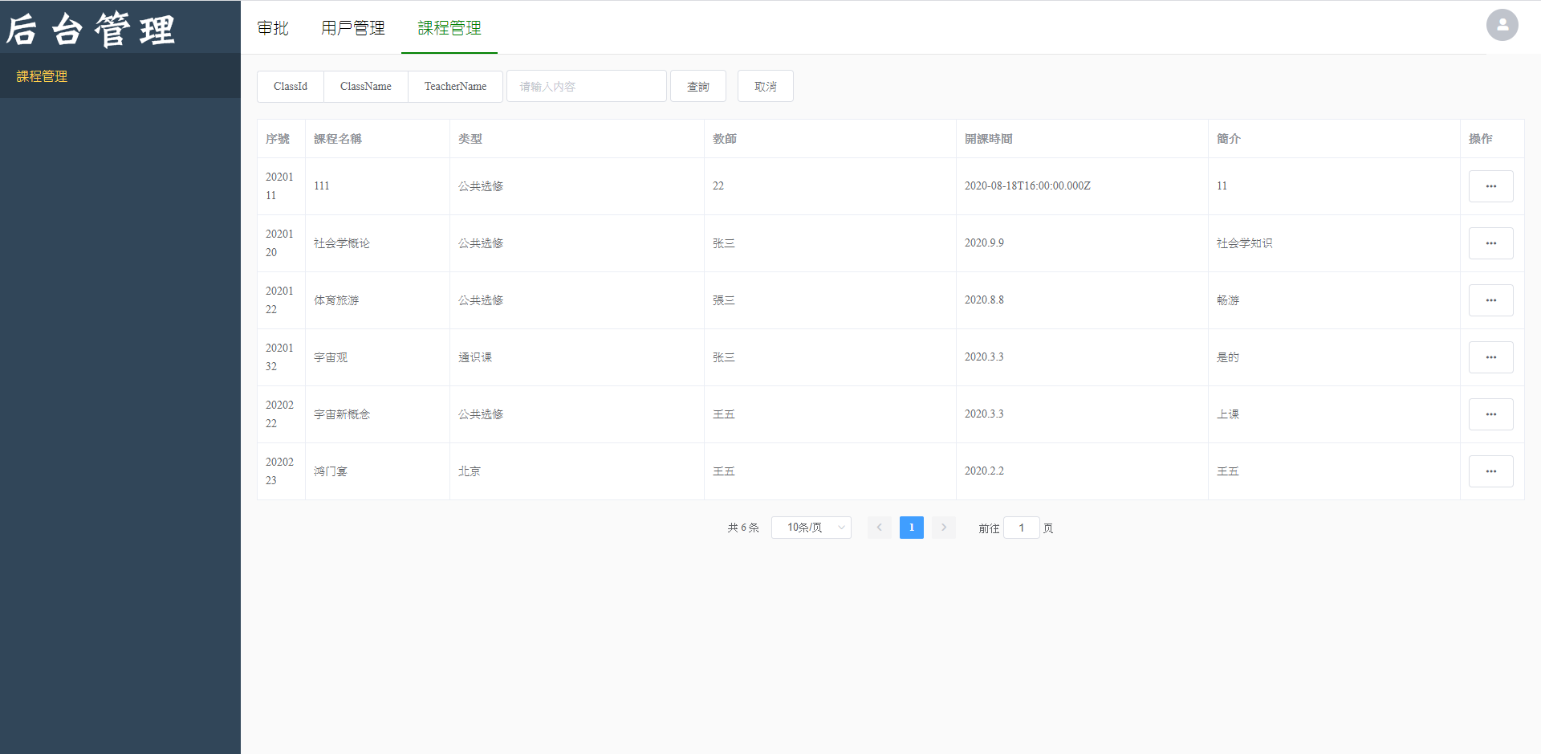
3.2.8在审核詳細頁面中,管理員可以對申請進行审核
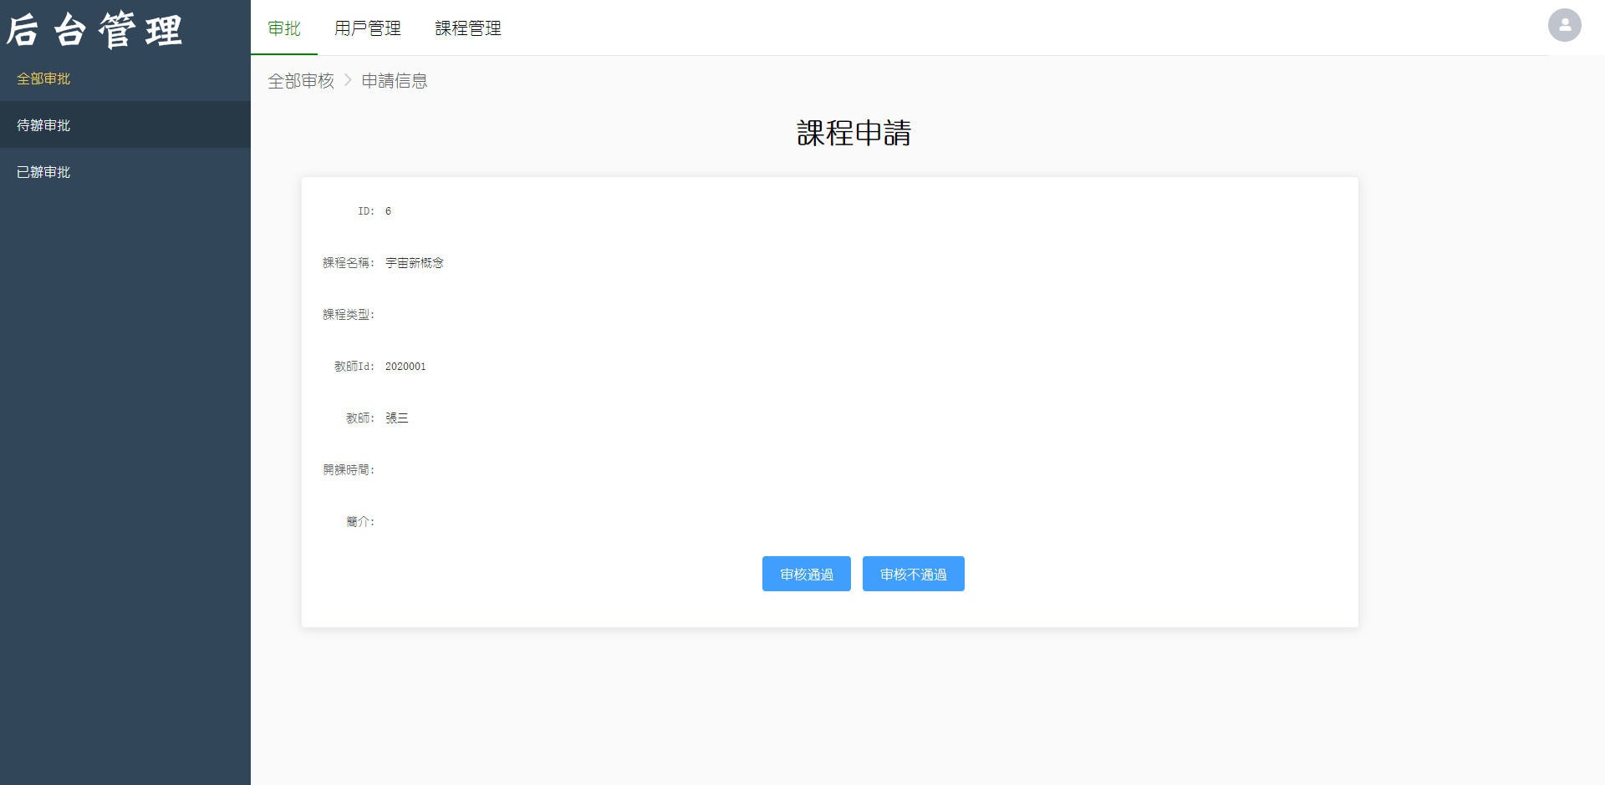
3.2.9在教師詳細頁面中,管理員可以刪除教師,查看教師教授的課程。
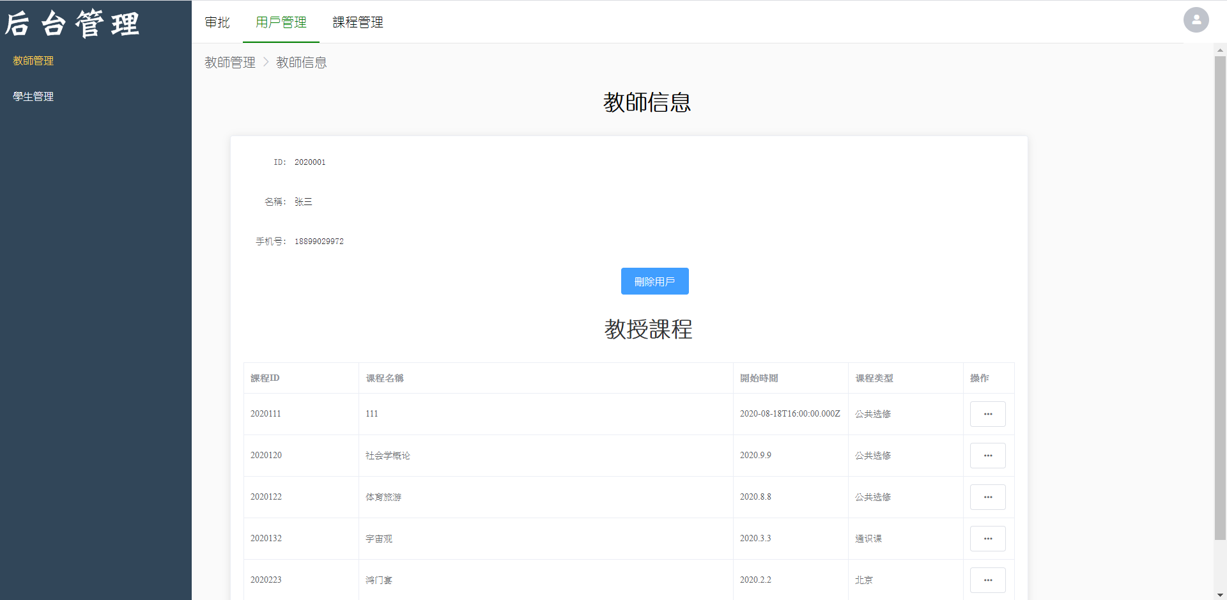
3.2.10在學生詳細頁面中,管理員可以刪除學生,查看學生各課程的分數。
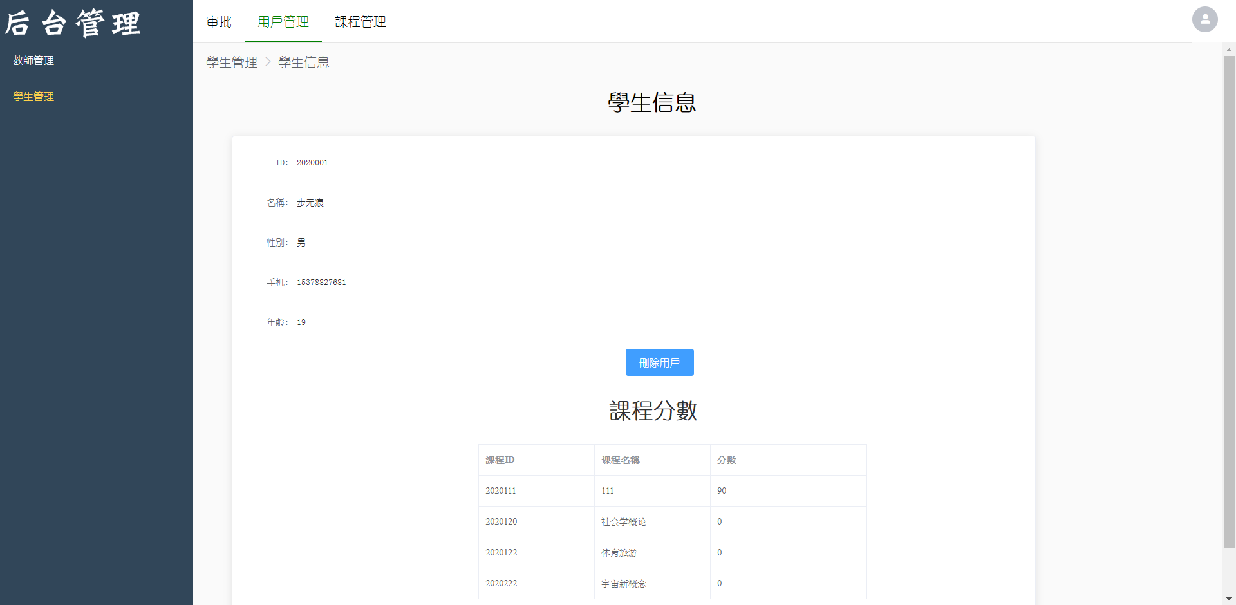
3.2.11在課程詳細頁面中,管理員可以查看課程學生的信息。
